NANOPARTIKEL KITOSAN UNTUK PENINGKATAN ADSORPSI ZAT WARNA METHYL ORANGE

Tunjung Wahyu Widayati
Program Studi Teknik Kimia, Fakultas Teknik Industri, UPN “Veteran” Yogyakarta Jl. SWK No. 104,
Ring Road Utara, Depok, Sleman, Yogyakarta 55281 Indonesia

Abstrak
Penggunaan kitosan sebagai adsorben limbah cair yang mengandung zat warna methyl orange dapat ditingkatkan efektivitasnya dengan modifikasi secara fisika dan kimia kitosan yang berukuran standar menjadi nano. Pembuatan nanopartikel kitosan pada penelitian ini menggunakan metode gelasi ionic dengan pelarut asam asetat dan crosslinker Na-Tripolyphosphat sebagai penstabil. Pengecilan ukuran dilakukan dengan pengadukan menggunakan magnetic stirrer pada kecepatan pengadukan yang divariasi. Hasil penelitian menunjukan terjadi prningkatan derajat deasetilasi 16,96% menjadi 72,03% dengan ukuran partikel terkecil 88 nm. Hasil relative baik diperoleh pada pemakaian 3g kitosan, 1000 mL pelarut asam asetat 2% dan 200 mL na-Tripolyphosphat 0,1%, dengan waktu pengadukan selama 60 menit pada kecepatan pengadukan 1200 rpm dan diperoleh daya serap sebesar 8,1404 mg/g.
Kata kunci : kitosan, nanopartikel, adsorpsi, methyl orange

1. Pendahuluan
Methyl orange (C₁₄H₁₄N₃NaO₃S) adalah zat warna sintetis yang banyak digunakan sebagai pewarna pada industri tekstil, kertas, cat dan industri lainnya, sedangkan di laboratorium digunakan sebagai indikator titrasi. Seperti diketahui zat warna sintetis umumnya bersifat karsenogenik jika dikonsumsi, dapat menyebabkan iritasi dan alergi bila bersentuhan dengan kulit dan sulit terdegradasi. Selain itu keberadaan zat warna dalam limbah industri akan sangat mengganggu lingkungan meskipun dalam konsentrasi rendah, karena menimbulkan warna yang pekat.
Molekul zat wama methyl orange tersusun dari senyawa organik tidak jenuh, yang mempunyai sistem krornofor gugus azo (-N=N) bermuatan negatif dan mengandung gugus sulfonat berikatan dengan gugus arornatik. Sebagaimana senyawa azo, methyl orange sulit terdegradasi tetapi lebih mudah diadsorpsi (Singh et a1., 2008) Oleh karena itu, sebagai salah satu upaya untuk menghilangkan zat warna dalam limbah adalah melalui proses adsorpsi. Salah satu jenis adsorben yang dapat digunakan adalah kitosan.
Kitosan, lazimnya disintesis dari reaksi deasetilasi kitin (C₆H₁₃NO₅)_{n} yang dapat diisolasi dari binatang bercangkang (crustacea) misalnya udang, kepiting, dan rajungan. Kitosan sebagai suatu senyawa alami memiliki karaktelistik biokompatibel, biodegredable, bioaktif dan tidak beracun sehingga aman untuk digunakan dan tidak merusak lingkungan. Menurut Banu et.al, 2006 dan Sey et.al, 2008, kitosan sebagai koagulan alami lebih effektif dibandingkan koagulan mineral seperti karbon aktif.
Kitosan (poly-β -1,4-glucosamine) mcrupakan padatan amorf yang mempunyai gugus fungsi hidrosil -OH dan gugus amino –NH₂ . Kitosan dalam bentuk terprotonasi mcmpunyai kerapatan muatan yang tinggi dan bersifat sebagai polielektrolit kationik,,sangat efektif berinteraksi dengan molekul bermuatan negative dan biomolekul permukaan. Dalam kondisi asam berair gugus (-NH₂) kitosan akan menangkap H⁺ dari lingkungannya sehingga terprotonasi menjadi -NH³⁺. Gugus -NH³⁺ inilah yang menyebabkan kitosan bertindak sebagai garam schingga mudah larut dalam air dan dapat dimanfaatkan untuk adsorpsi Zat warna yang bersifat anionik (Singh ct 211., 2008). Berdasarkan kajian pustaka, kitosan tanpa modifikasi telah digunakun oleh Sye et.al.. 2008 dan Annadural, G. et.alt 2008 yang melakukan penelitian pengolahan limbah zat warna industri tekstil.
Kitosan sebagai penjerap (adsorben) masih dapat ditingkatkan daya serapnya dengan modiﬁkasi secara kimia maupun ﬁsika menjadi partikel berukuran nano. Nanopanikel adalah partikel yang berukuran antara 1-1000 nm (Rachmawati, 2007). Keunggulan Nanopartikel kitosan karenu mempunyai kemampuan difusi dan penetrasi yang lebih baik ke dalam lapisan mukus. Ukuran partikel yang kecil menyebabkan bidang sentuh dengan zat akan dijerap semakin bcsar sehingga memiliki kapasitas adsorpsi yang lebih besar dibanding dengan kitosan dalam ukuran mikron. Pembuatan nanopartikel kitosan pada penelitian ini dilakukan dengan proses gelasi ionik yaitu salah satu metode bottom up menggunakan crosslinker atau pengikat silang polianion TriPoly-Phosphate (Na-TPP) dan sizing reducing (pengecilan ukuran). Metode ini memiliki keunggulan yakni sederhana, dapat mcnggunakan pelarut organik, dan dapat dikontrol dengan mudah (Etik M.,dkk. 2012). Untuk mendapatkan kondisi proses yang optimal dan nanopaﬂikel kitosan dengan tingkat monodispersitas dan stabilitas yang tinggi serta mengetahui effektivitas nanopartikel kitosan sebagai bahan penjerap, maka dilakukan penelitian dengan dengan bahan uji zat warna methyl orange.
Adsorpsi terjadi apabila permukaan padatan dipaparkan pada molekul adsorbat. Adsorbat akan membentuk permukaan padatan, sehingga sebagian akan menempel dan terjerap, sedangkan scbagian yang lain terpantul kembali. Adsorpsi zat warna orange akan berlangsung dengan baik bila garam kitosan kuartener sebagai penjerap terprotonasi, sehingga dapat berikatan dengan gugus sulfonat pada zat warna. Hal ini disebabkan bahwa mekanisme adsorpsi yang terjadi adalah interaksi gugus amonium kuarteener dengan gugus Sulfonat zat warna. Peningkatan adsorpsi dipengaruhi jumlah adsorben, suhu, dan konsentrasi zat warna (Sugita P,dkk.,2009 ). Faktor-faktor yang ditinjau dalam pcnelitian ini adalah pengaruh kecepatan pengadukan pada proses pembuatan nanopartikel kitosan, terhadap peningkatan daya serap nanopartikel kitosan pada larutan methyl orange diberbagai waktu adsorpsi.
2. Metodologi Penelitian
Bahan yang digunakan kitosan dengan derajat deasetilasi 55,07% asam asetat (Merck) Na-Tripolyphosphat (Sigma), serbuk methyl orange dan aquades.
Sintesis Nanopartikel kitosan
Kitosan dengan massa 3g dilarutkan ke dalam 1000 mL larutan asam asetat 2%. Campuran diaduk menggunakan magnetic stirrer pada suhu kamar hingga semua kitosan terlarut. Ke dalam larutan kitosan ditambahkan 200 mL Na-TPP dengan konsentrasi 0,1 % tetes demi tetes dan diaduk dengan kecepatan pengadukan yang divariasi 100 rpm, 300rpm, 600rpm, 900 rpm, 1200 rpm sehingga diperoleh suspensi kitosan. Pengadukan dilanjutkan selama 1 Jam agar proses crosslinking berlangsung sempurna. Pembentukan nanopartikel dilakukan dengan mengeringkan suspensi kitosan menggunakan pengering semprot (spray dryer). dengan medium pemanas udara yang dihembuskan dari heater pada suhu 130⁰C dengan arah berlawanan sehingga terbentuk butiran kitosan berukuran nano.
Proses Adsorpsi
Hasil nanopartikel kitosan diuji daya serapnya terhadap 50 mL larutan methyl orange 10 rpm, menggunakan kitosan 0,05 g dan waktu kontak 10, 20, 30, 40, 50 dan 60 menit. Konsentrasi larutan methyl orange dianalisis menggunakan spektrofotometer. Hasil optimasi daya serap, dianalisis nilai derajat deasetilasi dan ukuran butiran nanokitosan menggunakan Fourier Transform InfraRed (FTIR) dan Scanning Electron Microscopy (SEM)
3. Hasil dan Pembahasan
Karakteristik kitosan bahan baku diuji menggunakan FTIR dan SEM. Hasil analisis menggunakan ditunjukkan pada gambar 1 dan gambar 2.
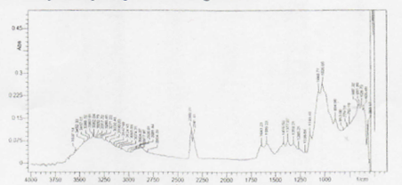

Gambar 1. Spektrum Kitosan bahan baku
Kitosan berdasarkan struktur molekulnya mcmpunyai gugus fungsi hidroksil -OH dan gugus amino –NH₂. Penyusuran dilakukan pada daerah frekuensi 4000 - 400 cm⁻¹. Gambar 1 menunjukkan gugus-OH dan –NH₂ kitosan masing-masing terletak pada angka gelombang 3450 dan 1665 cm⁻¹. Derajat deasetilasi kitosan ditentukan dengan base line method dan diperoleh nilai 55,07% sehingga belum memenuhi standar mutu kitosan komersil yaitu ≥ 70%. Hasil analisis meuggunakan SEM untuk mengetahui ukuran panikel kitosan. Pada pembesaran 1000x, sampai dengan 10000x menunjukkan bahwa ukuran partikel kitosan tidak seragam yaitu pada kisaran 1-5 μm (gambar 2)
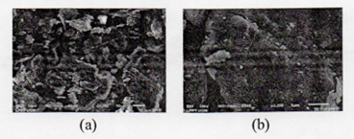

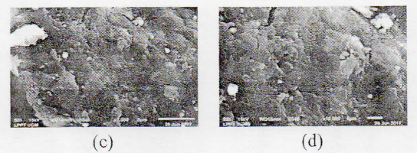

Gumbar 2. Hasil Foto SEM terhudap Butiran Kitosan dengan pembesaran :1000x(a) 3300x (b), 5000x (c) dan 10000x (d).
Pengujian kemampuan daya serap kitosan
Pengujian kemampuan daya serap kitosan dibuat dengan bahan uji larutan methyl orange scbagai adsorbat. Hasil pengamatan sccara visual terlihat adanya perubahan warna larutan methyl orange dari warna jingga menjadi bening. Secara kuantitatif pengamatan konsentrasi methyl orange sisa dilakukan menggunakan spektrometri-visible dengan mengukur nilai absorbansi pada panjang gelombang 482 nm . Hasil selengkapnya disajikan pada Tabel 1 berikut:
Tabel 1. Pengaruh Kecepatan Pengadukan terhadap Daya Serap pada Berbagai Waktu
Adsorpsi (massa kitosan=3g ; volume asam asetat 20% =1000 mL ; Na.TPP O,1%=
200 mL; larutan methyl orange 10 ppm=50 mL; massa adsorben= 0,05g)

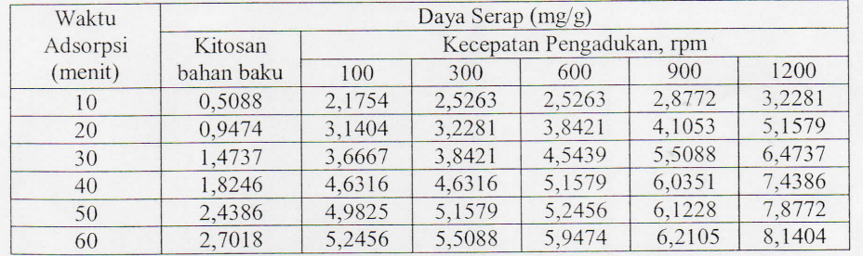

Hasil analisis menunjukkan bahwa secara umum daya serap nanokitosan terhadap konsentrasi zat warna methyl orange pada berbagai waktu lebih besar dibanding kitosan bahan baku. Perbedaan yang paling jauh yaitu 2,7018 dan 8,1404 mg/g Hal ini menunjukkan nanokitosan mernpunyai luas permukaan yang lebih besar. Tabel 1 dan gambar 3 menunjukkan semakin lama waktu kontak, semakin banyak partikel yang mampu terikat o1eh adsorben. Pengaruh kecepatan penga dukan terhadap daya scrap methyl orange pada berbagai waktu juga meningkat, karena banyak partikel yang mampu terikat o1eh adsorben sehingga larutan methyl orange semakin jernih. Penggunaan kecepatan pengaduk yang tinggi dapat membantu kelarutan kitosan sehingga zat tersebut mengalami homogenisasi jauh lebih sempurna dibandingkan dengan kecepatan pengadukan yang lebih rendah sehingga nano kitosan yang dihasilkan rnemiliki ukuran partikel yang lebih kecil dengan luas permukaan.
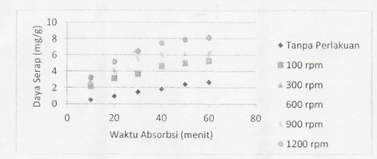

Gambar 3. Hubungan Daya Serup dengan Waktu Adsurpsi pada Bcrbagai Kecepatan pengadukan
yang besar menyebabkan bidang sentuh dengan zat akan dijerap semakin besar sehingga kapasitas adsorpsi menjadi lebih besar. Penjerapan yang relatif baik dicapai pada menit ke-60 dengan kecepatan pegadukan 1200 rpm dengan daya serap 8,1404 mg/g.
Karakteristik Nano Kitosan
Analisis menggunakan FTIR dan SEM dilakukan pada nano kitosan dengan daya serap relative baik. Gambar 4 menunjukkan gugus-OH dan –NH₂ nanokitosan masing-masing berada pada angka gelombang 3440,76 dan 1647,09 cm⁻¹. Derajat deasetilasi nano kitosan meningkat l6,96% menjadi 72,03%, Peningkatan derajat deasetilasi dikarenakan adanya pemutusan rantai polimer menjadi monomer-monomer akibat proses gelasi ionik sehingga gugus amino nanokitosan bertambah dan daya serapnya menjadi lebih baik.
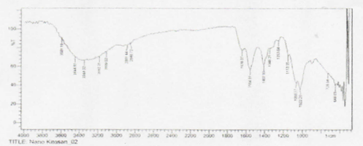

Gambar 4. Spektrum FT-IR Nano Kitosan
Hasil analisis menggunakan SEM dengan perbesaran 500x sampai dengan 10.000x terlihat telah terbentuk partikel berukuran nano yakni 885mm, walaupun masih terdapat partikel yang berukman terbesar 2507 nm. akan tetapi

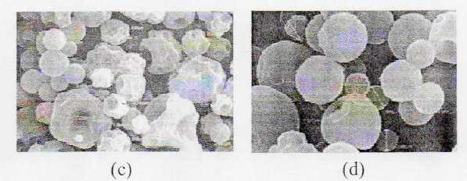

Gambar 5. Hasil foto SEM Nanokitosan puda Kecepatan Pengadukan 1200 rpm, pcrbesaran
(a) 500x, (b)1000x, (c) 5.000x dan (d) l0.000x
telah mengalami pengecilan dari yang semula 5000 nm. Penyebab timbulnya ukuran mikropartikel disebabkan pada larutan yang dibuat telah terjadi proses aglomerasi yang menyebabkan partikel ukuran nano berubah menjadi partikel mikro sehingga menyebabkan ukuran partikel tidak beraturan dan tidak seragam hal ini diduga pengaruh saat pemakaian alat spray dryer dan reaksi Na-TPP belum mencapai batas reaksi sehingga tidak dapat menstabilkan larutan. Secara ﬁsik, pada kitosan tidak terjadi perubahan bentuk sedangkan pada nanokitosan ditandai terbentuknya serabut atau sayatan-sayatan tipis sehingga membantu proses penyerapan.
4. Kesimpulan
Nanopartikel kitosan dibuat dengan metode gelasi ionik rnenggunakan pelarut asam asetat dan crosslinker Na-Tripolyphosphat. Hasil penelitian menunjukkan terjadi peningkatan nilai derajat deasetilasi dari 55,07% menjadi 72,O3% dan pengecilan ukuran dari l - 5 μm menjadi 885-2507 nm. Daya serap relatif baik sebesar 8,1404 mg/g diperoleh menggunakan kitosan 3 g, 1000 ml pelarut asam asetat 2% dan 200 ml Na-TPP O,1% dengan kecepatan pengadukan 1200 rpm dan Waktu adsorpsi 60 menit.
5. Daftar Pustaka
Annadural, G, Ling LY, Lee JF, 2008, Adsorption of Reactive Dy from Aquueus Solution by Chizosan: Isotherm, Kinetic And Thermodynamic Analysis, J Hazard Mater 152:337-346
Banu, L Agneista M, Grazina Z.T. 2006, Sorption Kinetic of Zinc and Nickel Ions on Chitosan and Activated Carbon. The Annals of the University Dunarea deJos of Galati, Fascicle VI-Food Technology.
Etik Mardiyati,dkk. 2012. Kitosan —Trypolyphosphate Dengan Metode Gelasi Ionik:Pengaruh Konsentrasi dan Rasio Volume Terhadap Karakteristik Partikel. Pusat Teknologi Farmasi dan Medika - BPP
Purwantiningsih Sugita, Wukirsari, T. Sjahriza, Ahmad., & Wahyono, D. 2009. Kitosan Sumber Biomaterial Masa Depan. IPB Pres. Bogor
Rachmawati H., Reker-Smit C., Hooge M. N. L.,Loenen-Weemaes A. M. V.,Poelstra K., Beljaars L., 2007, Chemical Modiﬁcation of Interleukin-10 with Mannose 6- Phosphate Groups Yields a Liver-Selective Cytokine, DMD, 35: 814-821
Singh V, Sharma AK, Tripathi DN, Sanghi R.,2008, Poly(methylethacrylate) Grafted Chitosa; An Efficient Adsorbent forAnionic Azo Dyes. J Hazard Mater doi:10.1016/j.jhaz1nat.2008.04.096
Sye WF, Lu LC, Tai JW. ZO08, Application of Chitosan Beads and Porous Crab Shell Powder, Combined with Solid-phase Microextraction for Detection and the Removal 0f Colour from Textile Waste Water, Carbohydrate Polym 72: 550-55

Prosiding Semna tahun ke 3 Lembaga Penelyian dan Pengabdian Masyarakat UPN “Veteran” Yogyakarta tahun 2017
Hal 18 s/d 24

